דניאל יוסף
"אנשים"
מילים ולחן: דניאל יוסף
הפקה מוזיקלית: פגישה אילמת
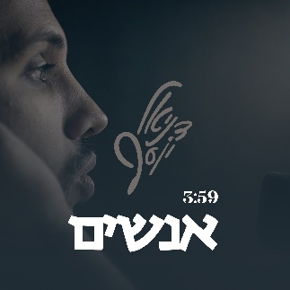
אהלן! אני דניאל יוסף(29), נשוי פלוס שניים מכפר סבא.
אני מוזיקאי יוצר, אוהב לשלב בין עולמות מוזיקליים שונים, לבחור מפיקים מתאימים ולהגיש שיר חדש ומגובש.
*
תקופה לאחר לימודי סאונד באולפני פלוטו, צוות האולפן זימנו אותי לאירוח.
באותה תקופה השמעתי להרכב שמפיק אותי את השיר הראשון שכתבתי, "אנשים".
ניגשנו עם השיר לאולפן, ואני כל כך מרוצה מהתוצאה שהחלטתי לשחרר את זה כסינגל
*
השיר נקרא "אנשים" בשל ההסתכלות וההשוואה בין הנורמה מסביב ובין אותו זוג.
מילות השיר מספרות על זוגיות שמתפרקת בעקבות חוסר התאמה והשקפה בין בני הזוג, למרות האהבה ביניהם.

תודה שהאזנתם

ליצירת קשר:
054-3981384
daniel.yosef90@gmail.com

